海峡纵横供应链采购服务平台
采购人网上竞价操作手册V2.0

2021年7月2日

一、采购人注册
采购人向平台方提供“单位名称、单位编码、单位类型、预算部门、是否购买采购服务”等信息；由平台方为其创建采购单位；
（注：模板由平台提供，采购人填写对应内容即可，黄色为必填项）
采购人向平台方提供“是否为管理员、所属单位、用户名、登入名、密码、采购岗位”等信息；由平台方为其创建采购用户账号；
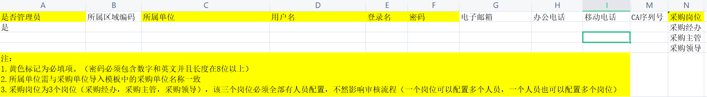
（注：模板由平台提供，采购人填写对应内容即可，黄色为必填项）

二、采购人登入
采购人通过平台官网首页（https://hxzhcg.com/）的采购人登入入口，点击前往登入界面，输入账号密码，点击“登入”，即可登入交易系统；
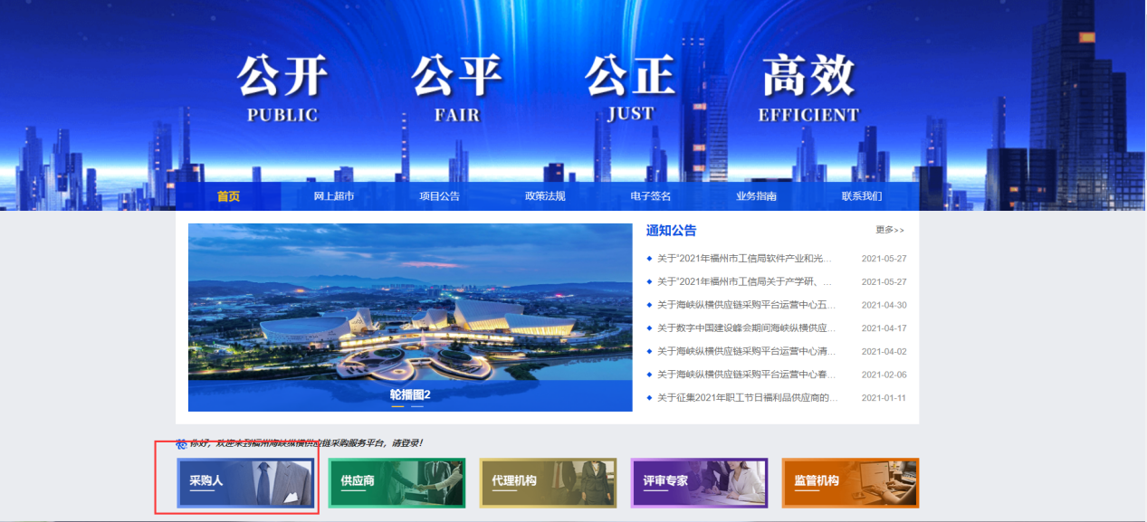
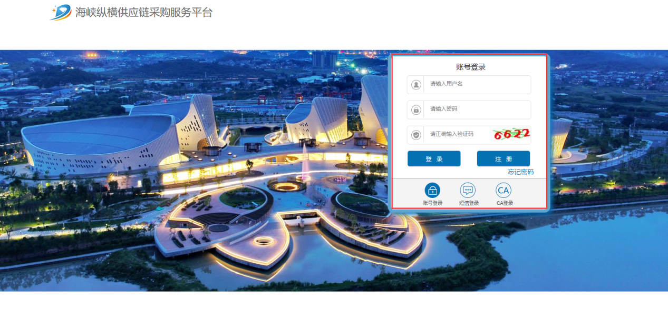

三、信息修改
采购人登入系统后，如需对其账号信息或密码进行修改，可点击用户名称下拉框，选择对应需要修改的信息进行修改；
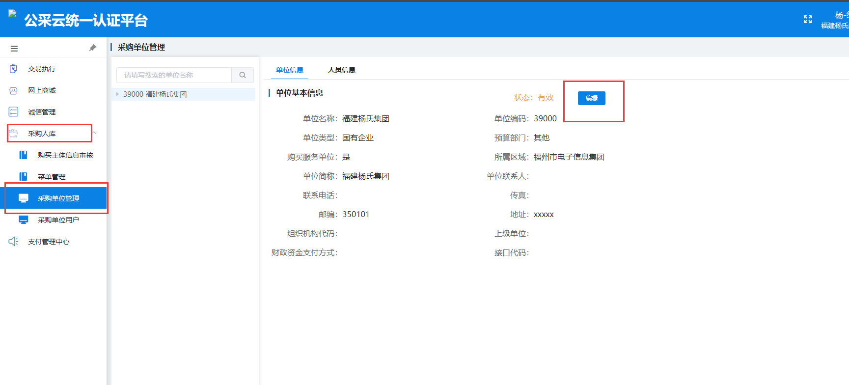

四、代理机构库维护
采购人在“代理机构库-自选库管理”，点击“新增代理机构”；
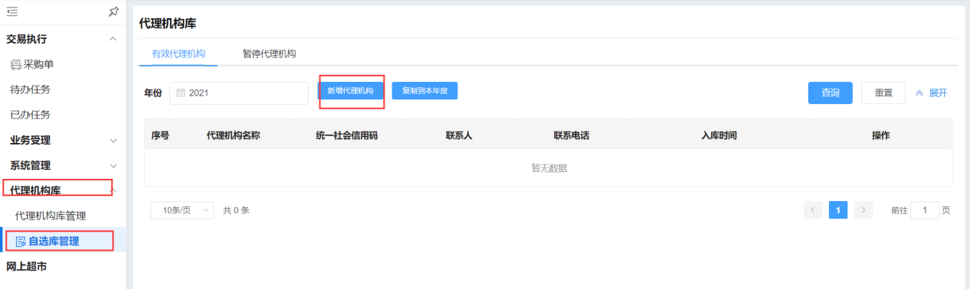
在新增界面，选择需要新增至本单位的小库的代理机构，勾选后点击“确定”即可完成本单位小库的新增；
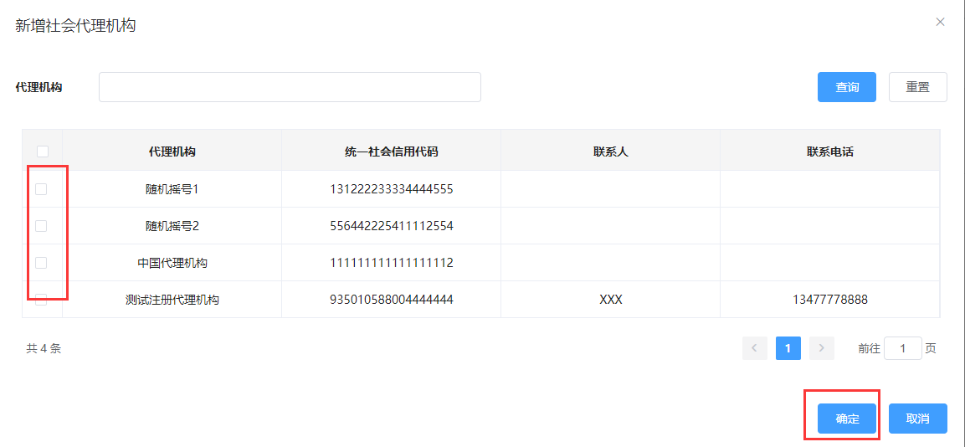
若采购人需暂停本单位小库的代理机构，即在“自选库管理-有效代理机构”界面，选择对应的代理机构，点击“暂停”即可，暂停的代理机构将出现在“暂停代理机构界面”；
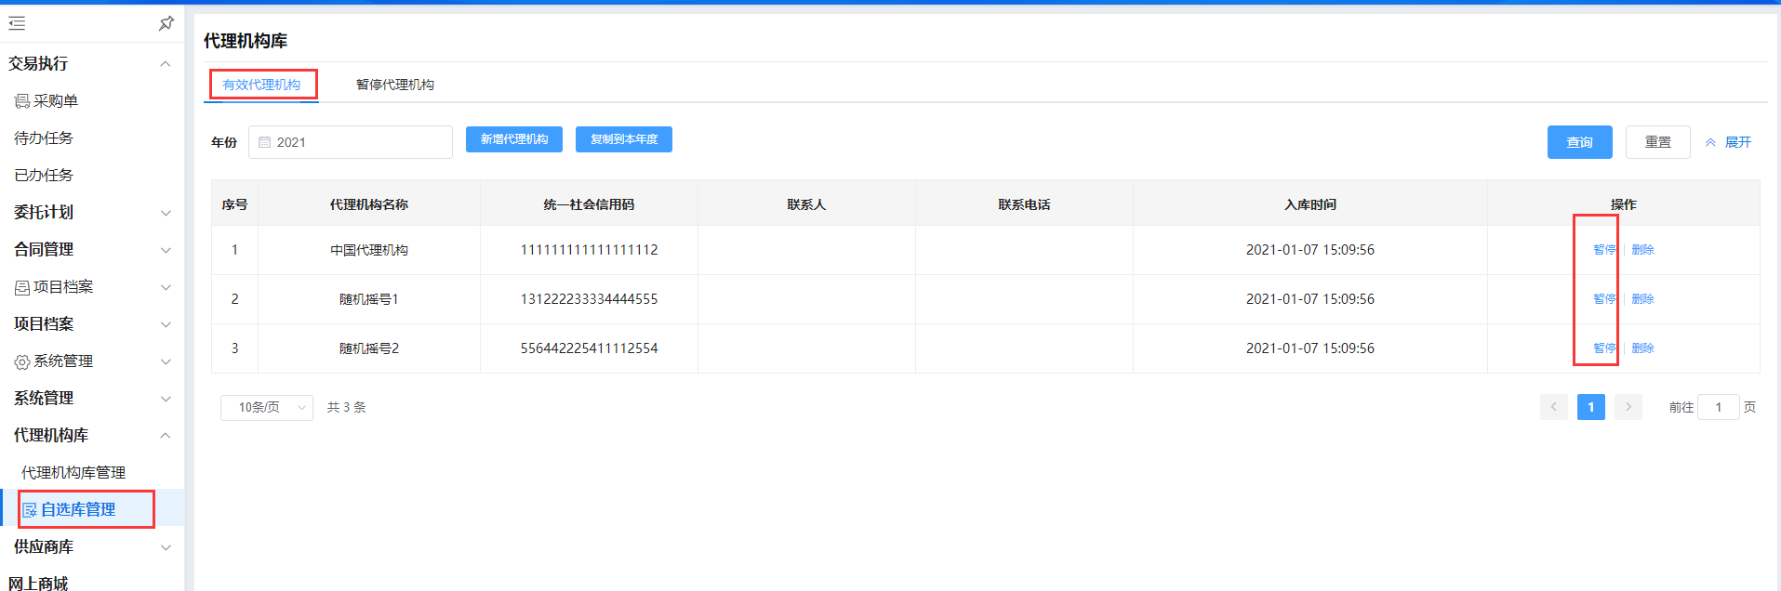
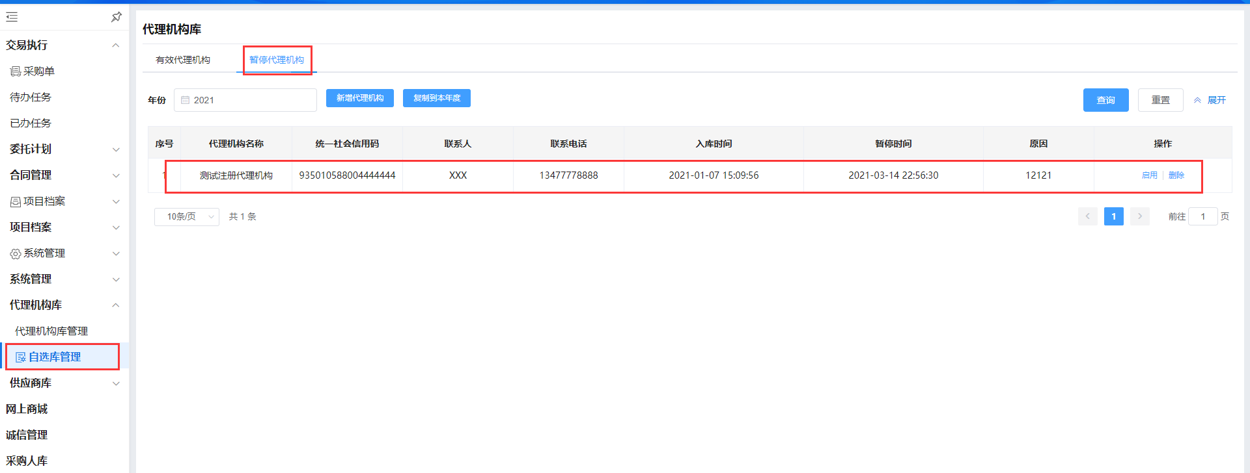
若需将暂停的代理机构重新启用，则在“自选库管理-暂停代理机构”界面，选择对应的代理机构，点击“启用”即可，重新启用的代理机构将出现在“有效代理机构界面”；
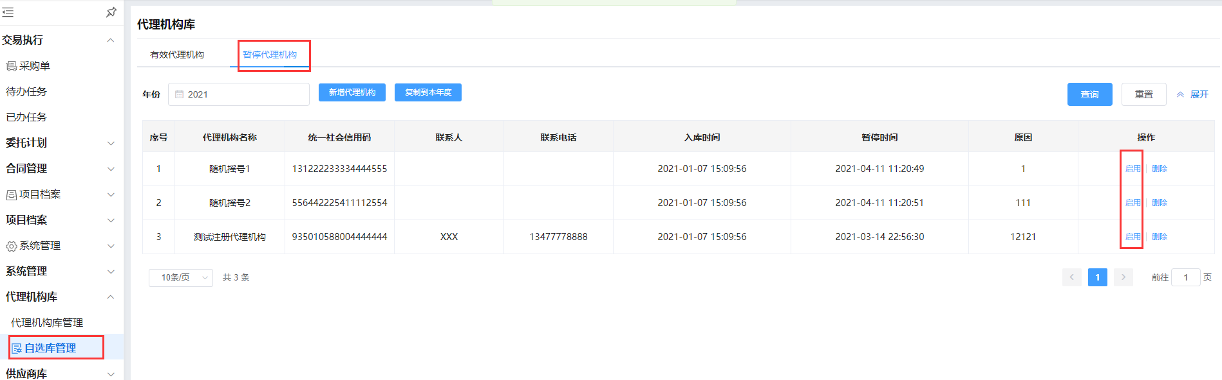
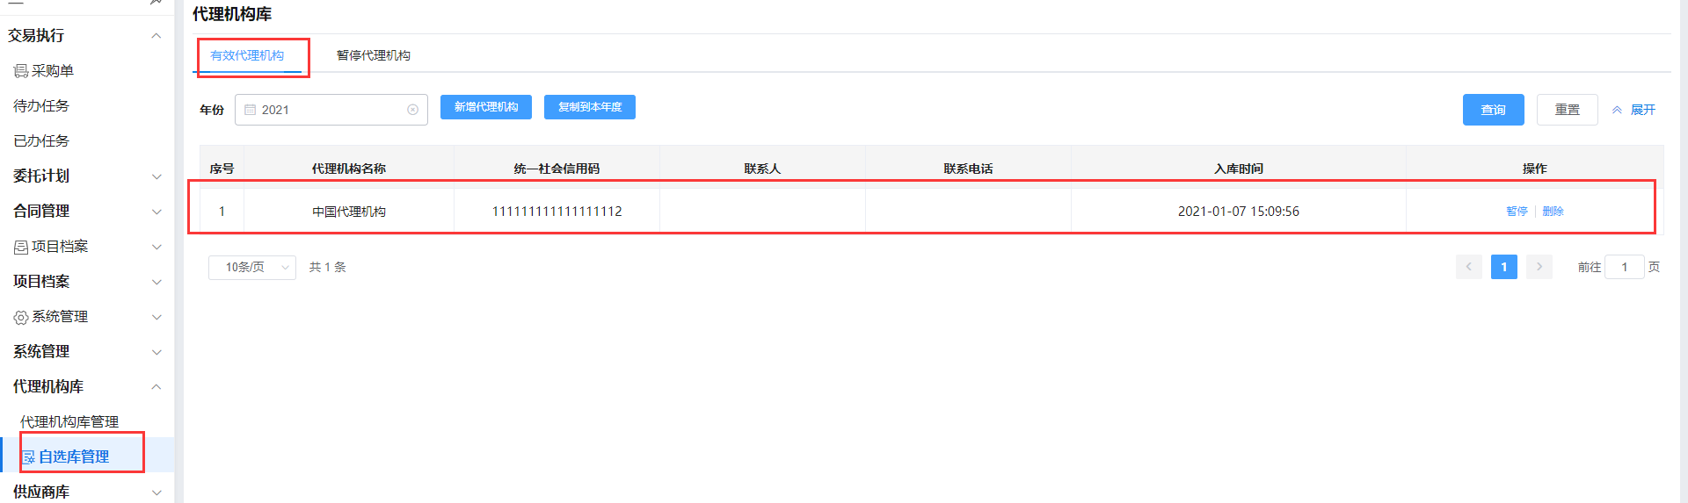

五、采购单编辑

5.1新增采购单
采购人登入系统，点击“交易执行”，进入交易系统；
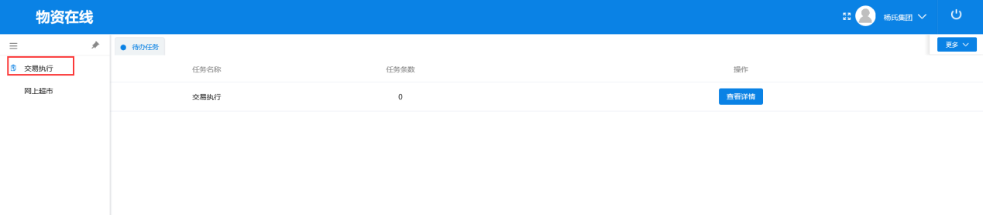
点击“采购单”，进入采购单页面，点击右上角“采购单新增”，可编辑新增的采购单信息；
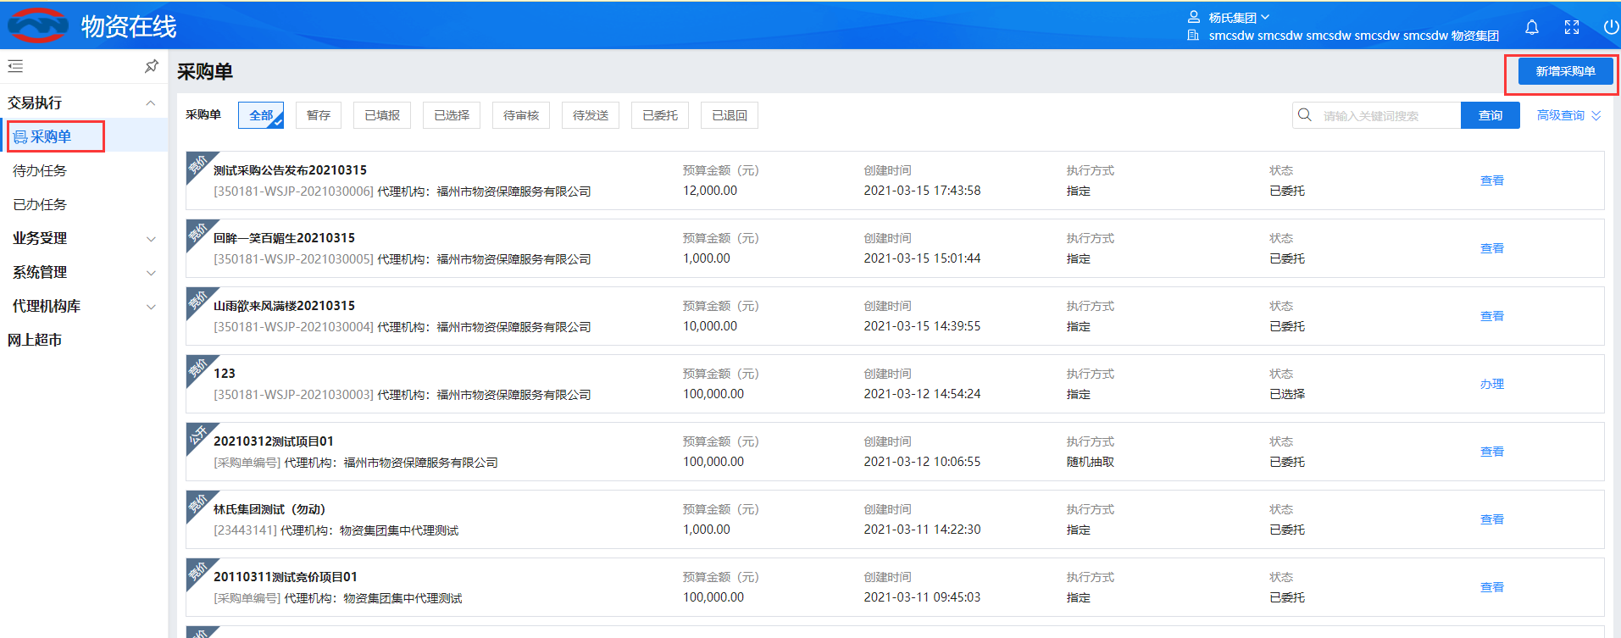
在新增采购单环节，采购人填写项目的实际情况，确认无误后，点击“保存”；
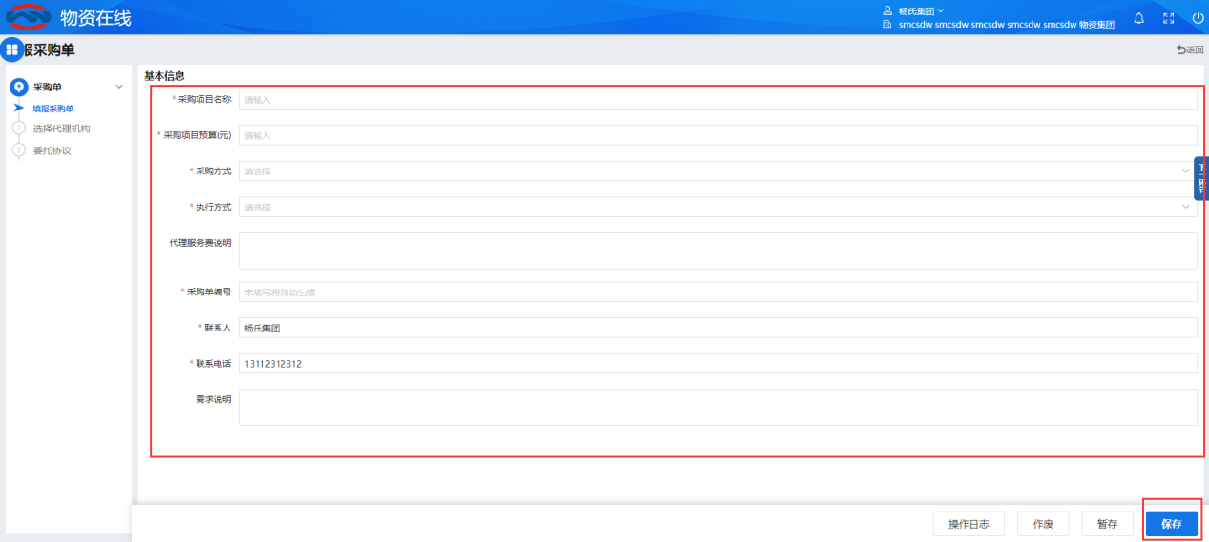
【采购项目名称】：指的是采购人此次采购项目的名称；
【采购项目预算】：指的是针对此次采购项目所提供的预算；
【采购方式】：指的是针对此次采购项目，采购人所使用的采购方式，包含公开招标、竞争性磋商、竞争性谈判、网上竞价等；
【执行方式】：指的是针对此次采购方式，采购人所使用的执行方式，包含随机抽取、邀请、指定、自行组织；
（随机抽取）：指的是采购人抽取代理的方式为随机抽取，采购人可选择本区划（平台）的代理机构库或本单位的代理机构库，对选择的代理机构进行随机排号、随机抽取等双随机方式进行抽取；
（邀请）：指的是采购人可选择本区划（平台）的代理机构库或本单位的代理机构库，对选择的代理机构进行邀请，并设置邀请条件及接受邀请时间，代理机构响应时间结束后，采购人再通过随机排号、随机抽取等双随机方式对接受邀请的代理机构进行抽取；
（指定）：指的是采购人可指定一家代理机构对其项目进行委托代理（当采购方式为网上竞价时，执行方式只为指定，并默认代理机构为“海峡纵横供应链采购服务平台运营中心”）；
（自行组织）：指的是采购人可不选择代理机构委托代理其采购项目，全权交由自己组织；
【采购单编号】：采购人可针对此次采购项目进行编号，或交由系统自动生成（只有该采购账号下邮箱、邮政编号填写完整，系统才可自动生成）；
【联系人】：指的是该账号下的联系人；
【联系电话】：指的是该账号下的联系电话。

5.2采购标的清单（选填，不填写则可交由后续代理机构填写）
采购人在上述的采购单编辑环节，编写无误后，点击“保存”，进入采购标的清单环节，点击“新增”，进入清单填写环节；
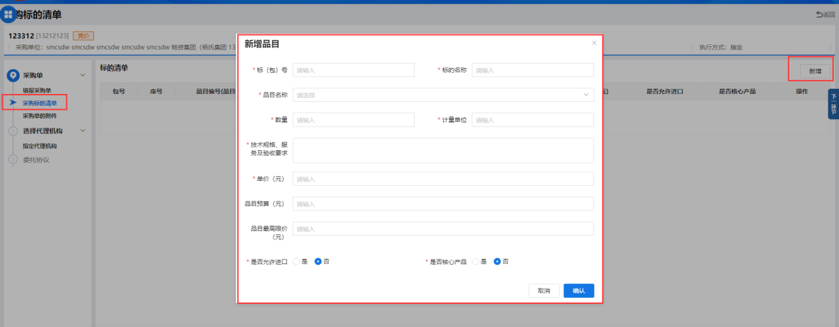
【标（包）号】：输入标（包）数字即可，例如1、2、3等；
【标的名称】：该标的的名称，例如台式计算机、打印机等；
【品目名称】：该标的名称所在的品目名称，例如货物、工程、服务等，下拉框选择，无需填写；
【数量】：该标的的数量；
【计量单位】：该标的的计量单位，例如个、件、辆、台等；
【技术规格要求】：该标的的技术参数及要求；
【单价】：该标的的单价；
【品目预算】：无需填写，系统将根据所填写的数量及单价自动算出；
【品目最高限价】；可不用填写；
【是否允许进口】：根据实际情况勾选；
【是否核心产品】：根据实际情况勾选；
填写完成后，点击“确认”即可，如有多个标的，按上述方式点击“新增”填写即可。

5.3采购单的附件（选填，不填写则可交由后续代理机构填写）
采购人点击“采购单附件”，点击右上角“上传附件”，将符合附件要求格式的文件拖入框里即可，或点击上传框，选择对应文件，点击确认；
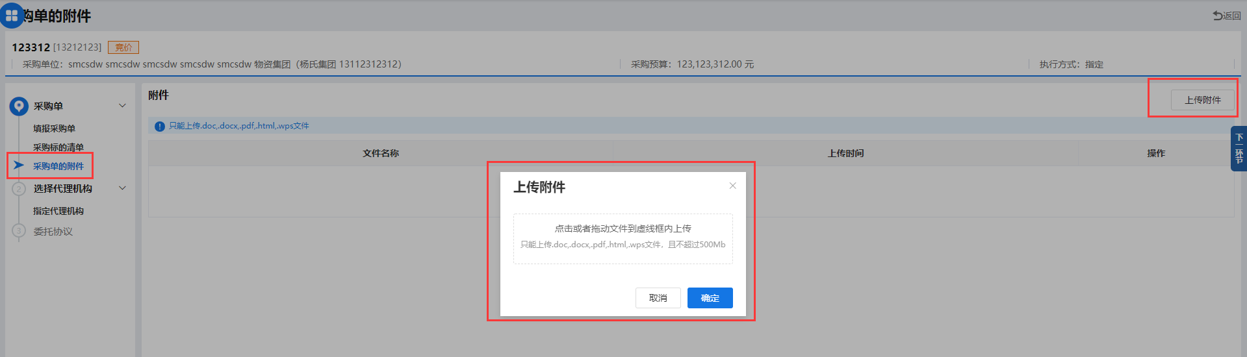

5.4指定代理机构
采购人选择对应的代理机构，点击“提交审核”，将由主管、领导岗对新增的采购单进行审核；
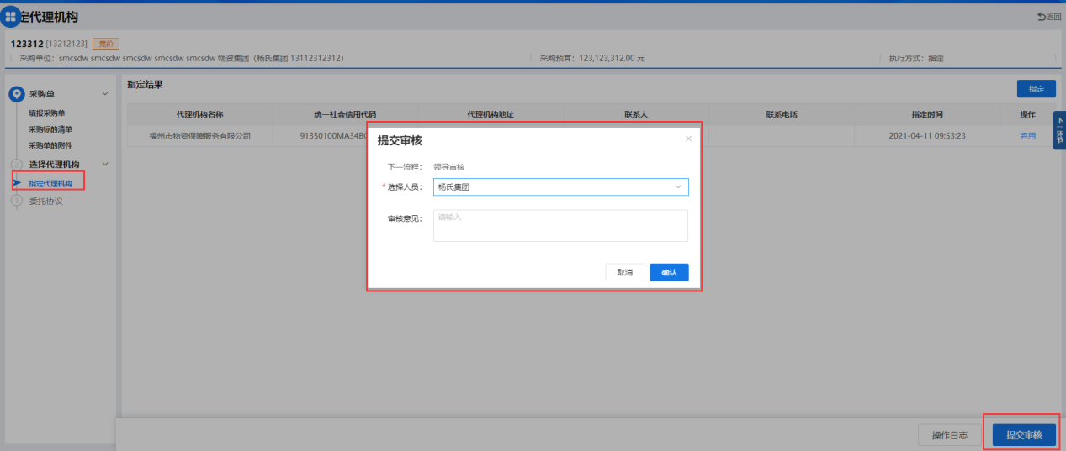
在对应岗位的采购人界面，选择相关信息，进行审核；
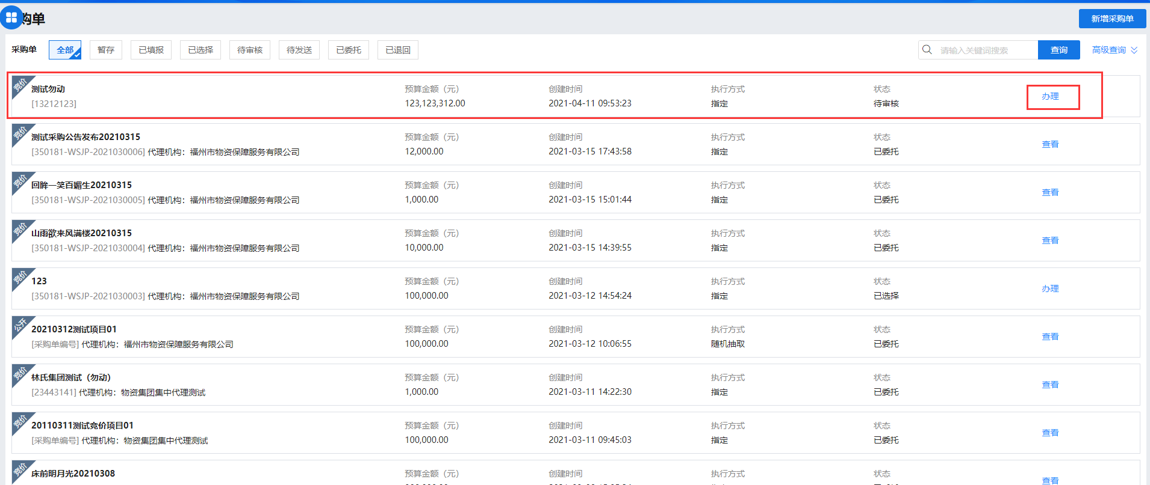
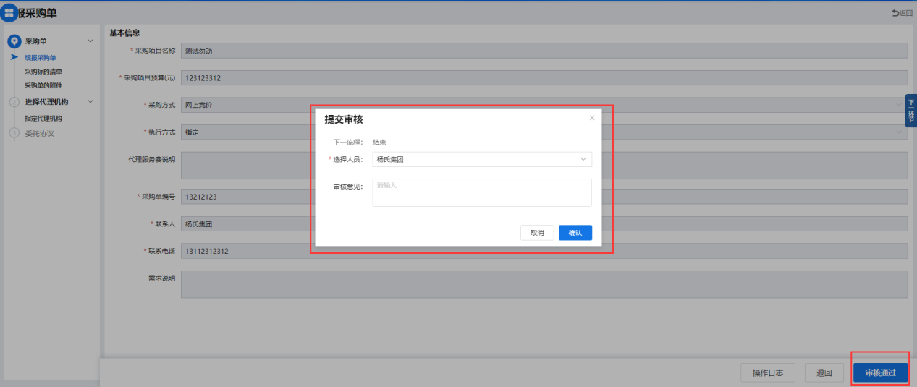
审核通过后，采购人在指定代理机构界面，将填写的好采购人单信息发送至选择的代理机构端进行委托单接收处理；
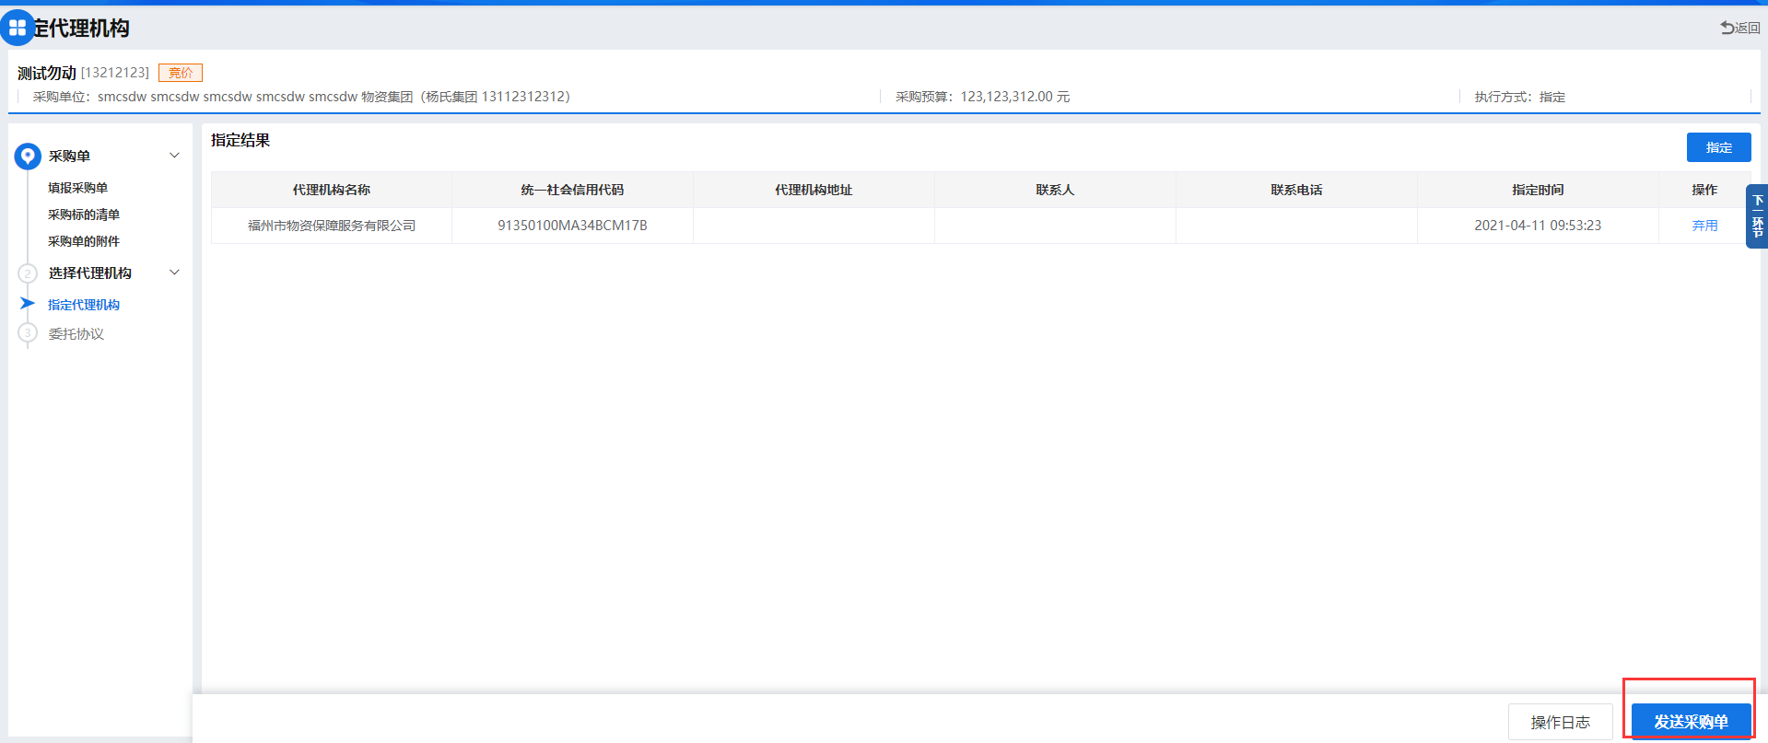

5.5委托协议
代理机构接收完采购人发送的委托后，采购人进入委托协议编辑环节，可通过“线下签订、上传盖章、在线草拟”，并选择“代理服务费”方式，输入“折扣率”或“代理服务费金额”，上传委托协议，点击“下一步”；
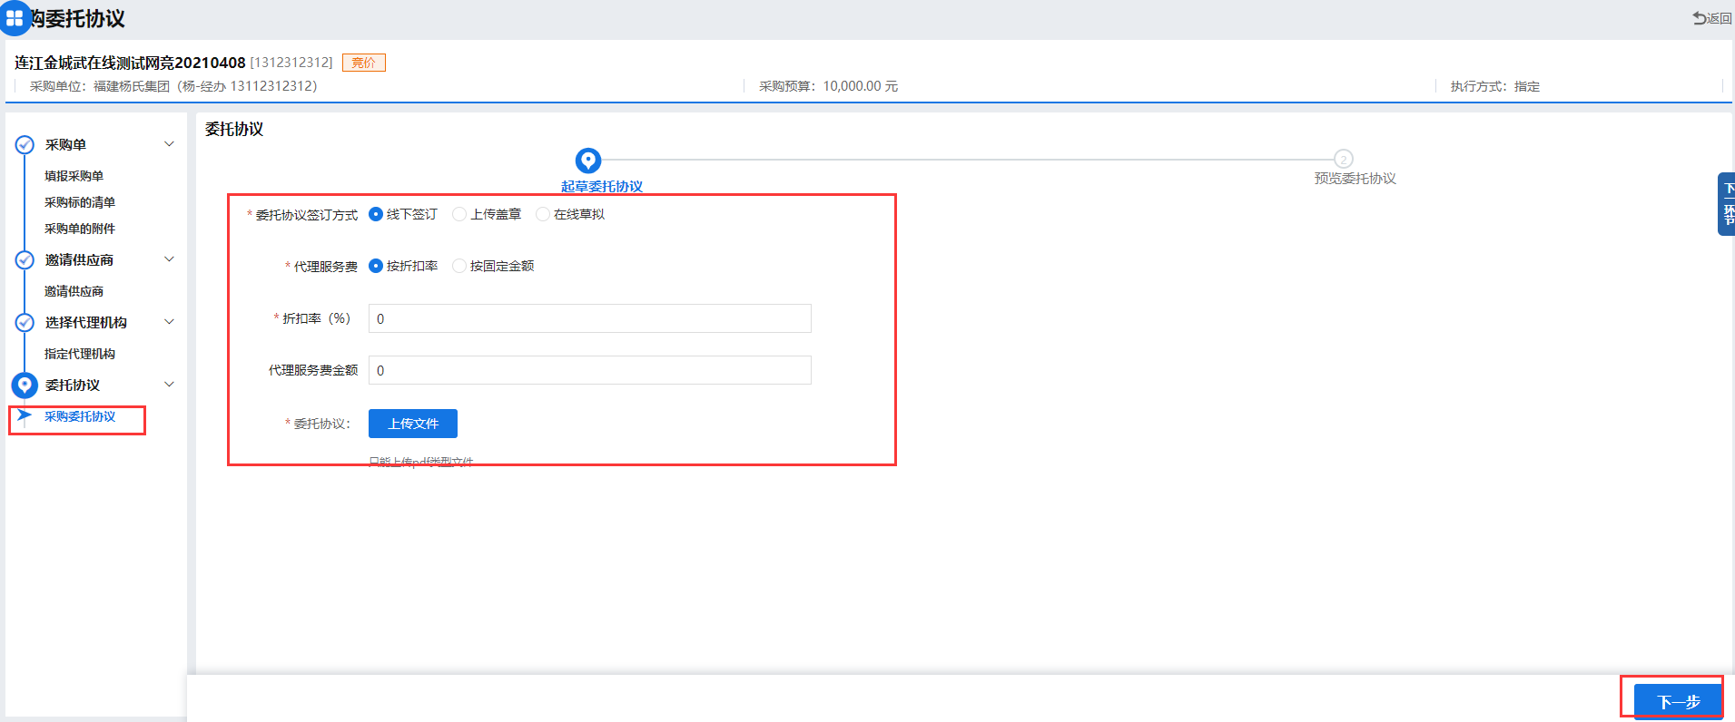
【线下签订】：指的是委托协议线下签订盖章好后，采购人上传委托协议PDF格式即可；
【上传盖章】：指的是委托协议线下签订后，采购人进行线上盖章，采购人也需上传委托协议PDF格式；
【在线草拟】：指的是采购人线上起草委托协议，并发送代理机构确认，双方确认无误后，再进行线上盖章；
上述委托协议编辑好后，采购人点击“下一步”，进入委托协议预览环节，确认无误后，点击“发送”。
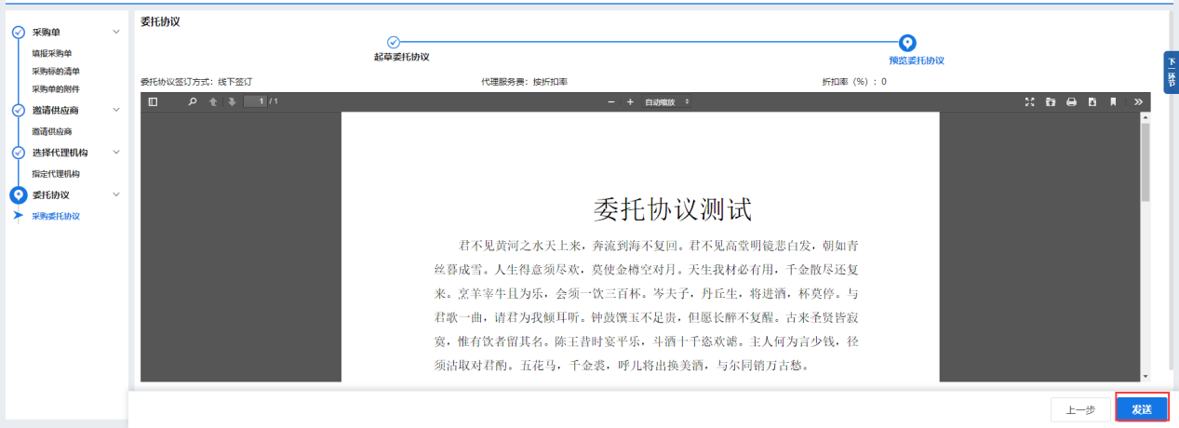
委托协议发送至代理机构端后，代理机构将根据采购人要求，对项目进行立项，组织环节，无需采购人进行操作。

